Шохин считает, что повышение НДС не отразится на инфляции
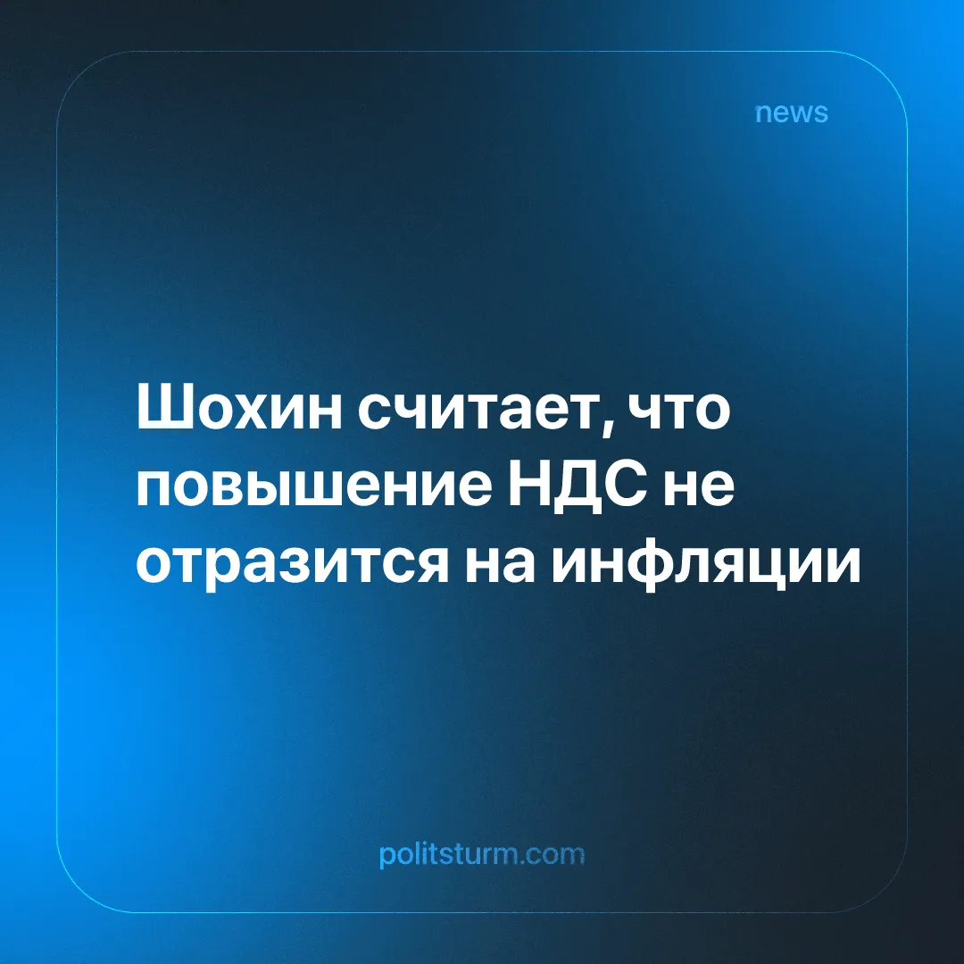

Оригинальная статья
2025-12-25
1 мин. на чтение

Руководитель Российского союза промышленников и предпринимателей (РСПП) Александр Шохин во время брифинга заявил, что повышение НДС с 20 до 22% не приведет к ощутимому росту потребительстких цен.
Детали. Шохин полагает, что резкий рост цен в связи с повышением НДС маловероятен. Глава союза крупных бизнесменов выразил уверенность, что инфляция в любом случае сохранится на уровне прогнозов Минэкономразвития и Центробанка.
Цитата: “По всей видимости, не будет подскока инфляции вслед за повышением НДС в начале следующего года, а если будет, то мы выйдем на прогнозные значения, которые были у Минэкономразвития и Центрального банка - прогнозировалось на конец текущего года 6-7%. Мы их и получим”.
► Шохин утверждает, что повышение НДС с 18 до 20% в 2019 г. привело к росту цен в пределах 1%.
► Предыдущее повышение НДС – утверждает глава союза предпринимателей и промышленников – “рассосалось” на фоне общего роста цен.
Контекст. В конце ноября текущего года президент России Владимир Путин подписал закон о повышении НДС с 1 января 2026 года с 20% до 22%.
► Повышение НДС, по мнению главы РФ, позволит найти “лучший баланс” при принятии решений Центробанком по ключевой ставке. Путин считает, что повышенный НДС создаст условия для развития экономики.
► В декабре 2025 г. Путин выразил надежду на то, что повышение НДС носит временный характер.
Важно знать. Налог на “добавленную стоимость” (НДС) является средством перераспределения доходов трудящихся в пользу крупного бизнеса. Государство в данном случае выступает лишь исполнителем воли бизнес-монополий.
► Инфляция представляет собой процесс роста цен на все группы товаров, за исключением рабочей силы наемных работников. Официальные данные свидетельствуют о 6% годовой инфляции в России в 2025 году.
► Необходимо иметь ввиду, что официальные данные об инфляции не отражают реального положения вещей на рынке потребительских товаров.
► Заявление главы союза крупных предпринимателей направлены не только на успокоение общественности, но и на обеспечение благоприятной конъюнктуры на бирже. Монополии продолжат обогащаться, трудящиеся несомненно ощутят на себе дальнейшее давление роста цен и падение уровня жизни.

Оригинальная статья

